Číslo projektu: CZ.1.07./1.5.00/34.0938 Název projektu: Zlepšení podmínek pro vzdělávání na SUŠ, Ostrava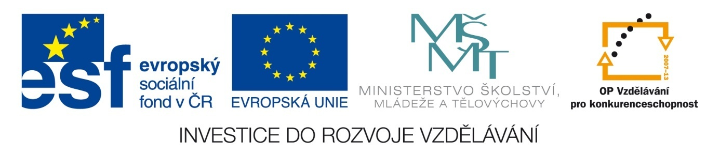

PUBLICISTIKA – PUBLICISTICKÝ STYL

(práce s denním tiskem)

Pracovní list pro žáky

Zadání úkolu:Přineste si do hodiny tištěné noviny, se kterými budete pracovat. (Je lépe, sejdou-li se ve třídě různé druhy denního tisku a bude-li aktuální, nejlépe dnešní). Využijte znalostí z prezentace PUBLICISTICKÝ STYL a vypracujte úkoly.
Úkol 1: Nejprve si noviny, které máte před sebou, prolistujte. Prohlédněte si stránky, orientačně se seznamte s obsahem. Této fázi věnujte zhruba 5 minut. Poté zodpovězte otázky.
- Co vás při listování nejvíce zaujalo? Čím?
- Jedná se o seriozní publicistiku, nebo bulvár? Odůvodněte.
- Na jakého čtenáře je tiskovina zaměřena?
- Jaké je hlavní téma dne? Čím čtenáře zaujme?
- Zhodnoťte titulní stranu: jakou roli hraje grafika, typografie, barevnost, poměr titulků a těla textů?
- Jak jsou noviny strukturovány, jaké sešity/části/rubriky obsahují a jak jsou seřazeny?
- Co byste v novinách očekával/a, ale ve vašem exempláři jste to nenašel/a?
- Jaký prostor je ve výtisku vyhrazen reklamě a inzerci? Okomentujte jeho přiměřenost.
Úkol 2: Zjistěte, jaké jiné noviny se nacházejí ve třídě, rozlište seriozní tisk a bulvár. Srovnejte jejich tematiku i způsob zpracování.
Úkol 3: Porovnejte, jak konkurenční média přistoupila k hlavním tématům dne. Která je dovedou „lépe prodat“? V čem jsou rozdíly?
Úkol 4: Vyhledejte ve svém výtisku:
Reportáž, glosu (popř. fejeton), komentář, interview, krátkou zprávu, oznámení, kreslený humor.
Úkol 5: Přečtěte spolužákům některý kratší útvar, ale bez titulku. Nechť se pokusí vymyslet vhodný titulek, ten pak srovnejte s originálním.
Úkol 6: Listujte svým výtiskem, zjistěte, jaké události ze zahraničí uvádí. V jakém jsou poměru k domácím událostem? Proč tomu tak je? Z jakých zemí přináší médium zprávy a jaké povahy jsou tyto události? Jak můžou média zkreslit naše povědomí o aktuálním dění ve světě?
Úkol 7: Srovnejte média tištěná a elektronická. Jaké jsou vaše zkušenosti? Sepište výhody a nevýhody obou druhů.
Úkol 8: Diskutujte, v čem může být přínosný bulvár. Proč je podle vás Blesk nejprodávanějším periodikem u nás?

Literatura a zdroje:
SOCHROVÁ, M.: Český jazyk v kostce. Havlíčkův Brod: FRAGMENT, 1996.
Aktuální denní tisk seriozní i bulvární povahy

